Муниципальное бюджетное дошкольное
образовательное учреждение детский сад №47 «Елочка», г. Улан-Удэ

ПРОЕКТ
«Домашние животные»

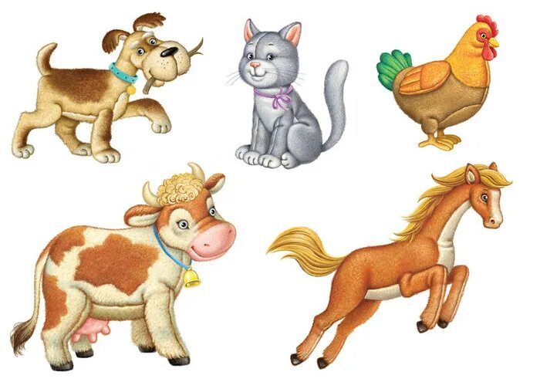

Воспитатель: Петрова А.В.

г. Улан-Удэ
2024 г

Проект: «Домашние животные» в 4 группе
Подготовила и провела: воспитатель Петрова А.В.
Срок реализации: 21.10.24-25.10.24
Вид проекта: игровой, информационный, краткосрочный
Тип проекта: творческий, познавательный
Участники проекта: дети, воспитатель
Актуальность проблемы: Воспитывать основы экологического сознания у детей надо с раннего детства. Нужно учить заботиться о природе, беречь её. Домашние животные – это часть природы. Так пусть наши дети будут экологически образованными, эмоционально отзывчивыми, способными сопереживать.
Цель: Дать детям представление о домашних животных и их детёнышах, их внешнем виде,
повадках, роли животных в жизни человека;
Познакомить детей с названиями домашних животных и их детёнышей; с местом их проживания.
Воспитывать любовь, уважение и заботливое отношение к домашним питомцам.
Задачи проекта: Расширять знание детей о домашних животных и их детенышах, о том, чем животных кормят, как за ними ухаживают, что от них получают.
• Развивать умение сравнивать животных (их внешний вид, особенности питания, поведения).
• Развивать воображение, умение входить в новую ситуацию.
• Развивать связную речь, обогащать словарь детей.
• Воспитывать любовь, бережное отношение к домашним животным, желание заботится о них.
Работа с родителями: Консультация для родителей: «Общение с домашним питомцем», «Животные – лучшие терапевты для вас и ваших детей»
Предполагаемый результат: У детей будет сформулировано понятие домашние животные. Дети будут правильно называть животных и их детёнышей. Знать, чем они питаются. Как надо за ними ухаживать. Какую пользу они приносят людям. Повысится познавательный интерес к животным, появится желание заботиться о них. Расширятся коммуникативные и творческие способности детей. Обогатится словарный запас детей. Родители станут участниками образовательного процесса.
Формы работы с детьми: индивидуальные, групповые

Обр обл | Организация совместной деятельности взрослого и детей | Организация развивающей среды
Соц-ком.  разв | Дидактические игры: «Назови животное», «Назови детёныша», «Кто и где живёт?», «Кто лишний?», «Кто чем питается?», «Кто как кричит?»  Настольные игры: «Кубики», «Разрезные картинки», вкладыши.  Сюжетно-ролевые игры: «Семья», сюжет «Наш любимец», «Ферма», сюжет: «Ухаживаем за животными»  ОД: «Кто как кричит?»  Беседа «Домашние животные», о внешнем виде, образе жизни, проживании, уходе за ними. | Рассматривание картин по теме «Домашние животные»  Настольно печатные игры  Дидактические игры.
Поз.  Разв | ОД «Домашние животные и их детёныши»  Просмотр презентации «Как разговаривают животные»  Игровое упражнение «Сосчитай животных»  Беседы по безопасности: «Не трогать незнакомых животных!», «Мой руки после ухода за животными!», «Не обижай животных!» | Подбор дидактического материала: разрезные картинки, иллюстрации, фотографий  Настольные игры: лото, пазлы  Помещение на доску картинок по теме «Домашние животные»  Подбор дидактических игр  Просмотр презентации: «Как разговаривают животные»
Реч разв | Чтение: русская народная сказка «Репка», В. Сутеев «Кто сказал мяу, С. Маршак «Кошкин дом», «Сказка о глупом мышонке», К. Ушинский «Васька», Л. Толстой «Спала кошка…».  Заучивание: песенки, потешки: «Кисонька –мурысенька», «Котик- коток», «Как у нашего кота…», «Пошел котик на торжок…», А. Барто «У меня живет козленок».  Загадки и стихи о животных | Подбор художественных  произведений для чтения.  Телевизор, флешка  Прослушивание музыкальных произведений
Худ-эст разв | Слушание песенки «Кто пасётся на лугу» муз. А. Пахмутовой, сл. Ю. Черных.  Подбор голосов домашних животных.  «Серенькая кошечка» муз. В. Витлина сл. Н. Найденовой.  «Собачка» М. Раухвергер.  Рисование: «Сидит кошка у окошка»  Пластилинография: «Мои домашние друзья»  Аппликация: «Домашние животные» | Пластилин, доски для лепки  Материал для художественного творчества  Материал для аппликации  Подбор музыкальных произведений  Оформление работ детей
Физ разв | П/и: «Кот и мыши», «Котята и щенята», «Кошка с цыплятами», «Воробушки и кот», «Угадай по движению», «Лиса в курятнике».  Пальчиковая гимнастика: «Домашние животные», «Котик», «Котенок», «У котёнка лапки- мягкие подушки», «Машина каша» | Атрибуты для игр

Приложение 1
Наши работы:
Рисование: «Сидит кошка у окошка»

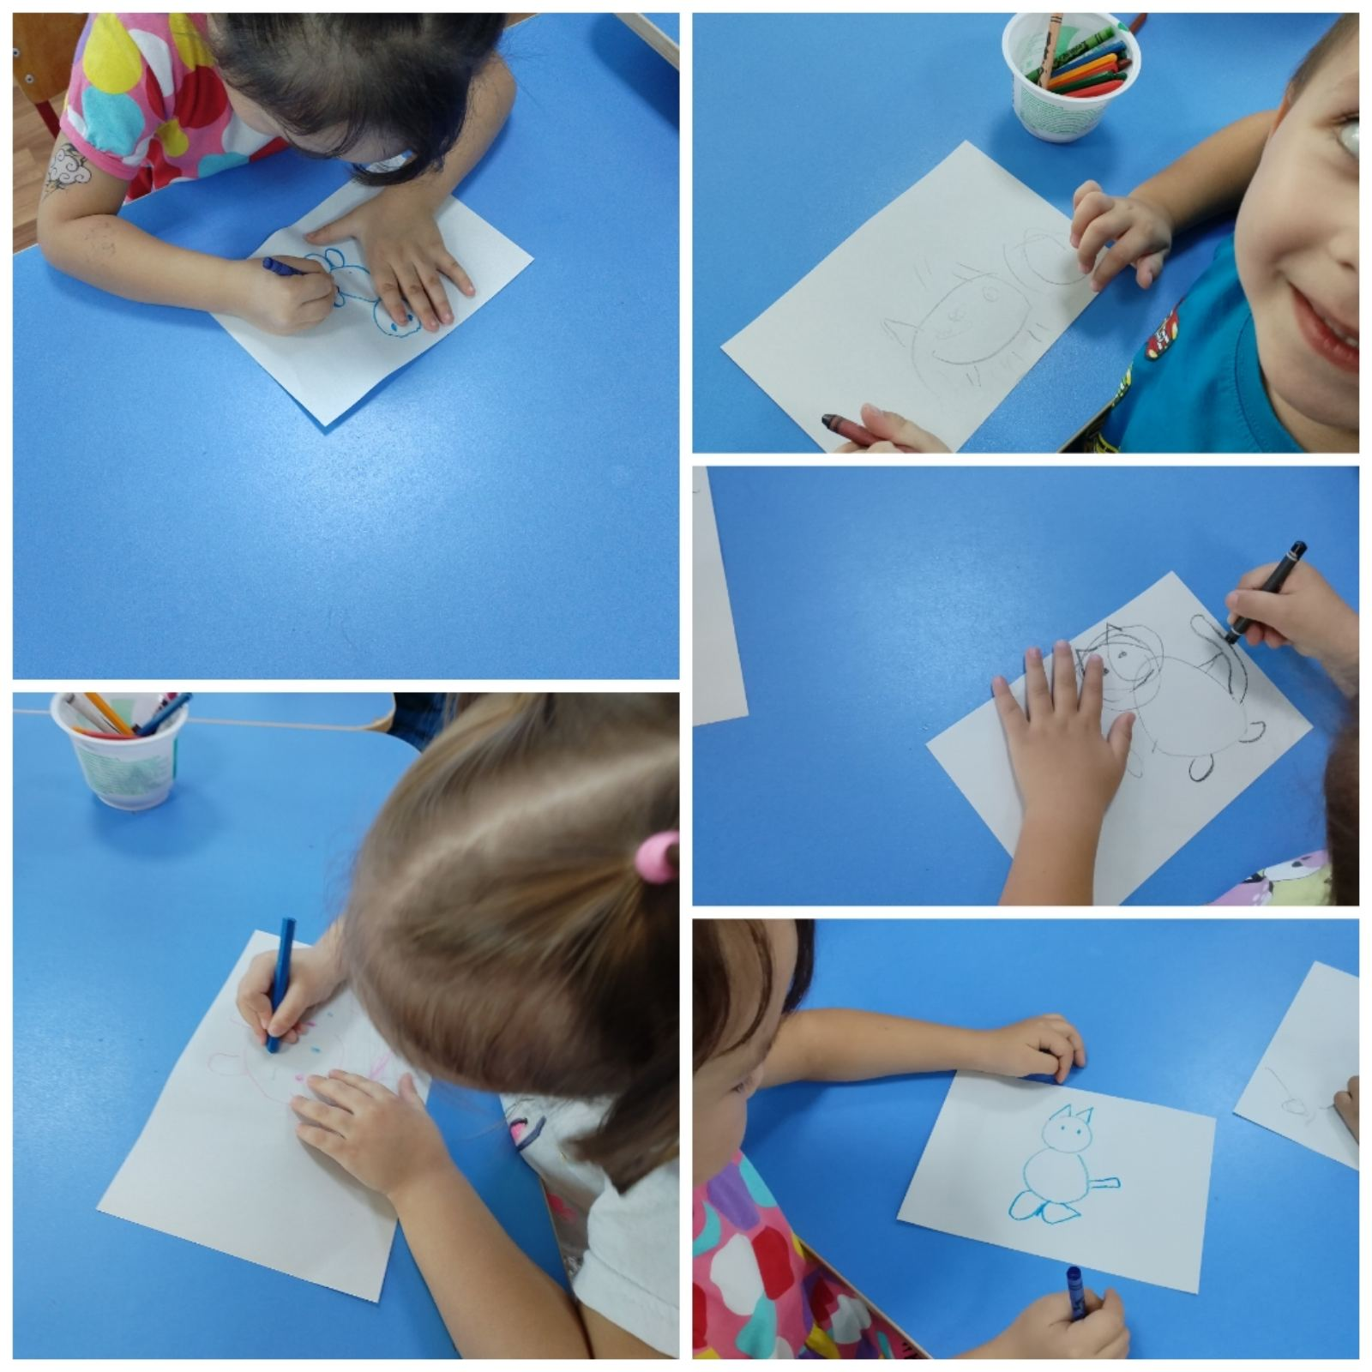

Пластилинография: «Мои домашние друзья»

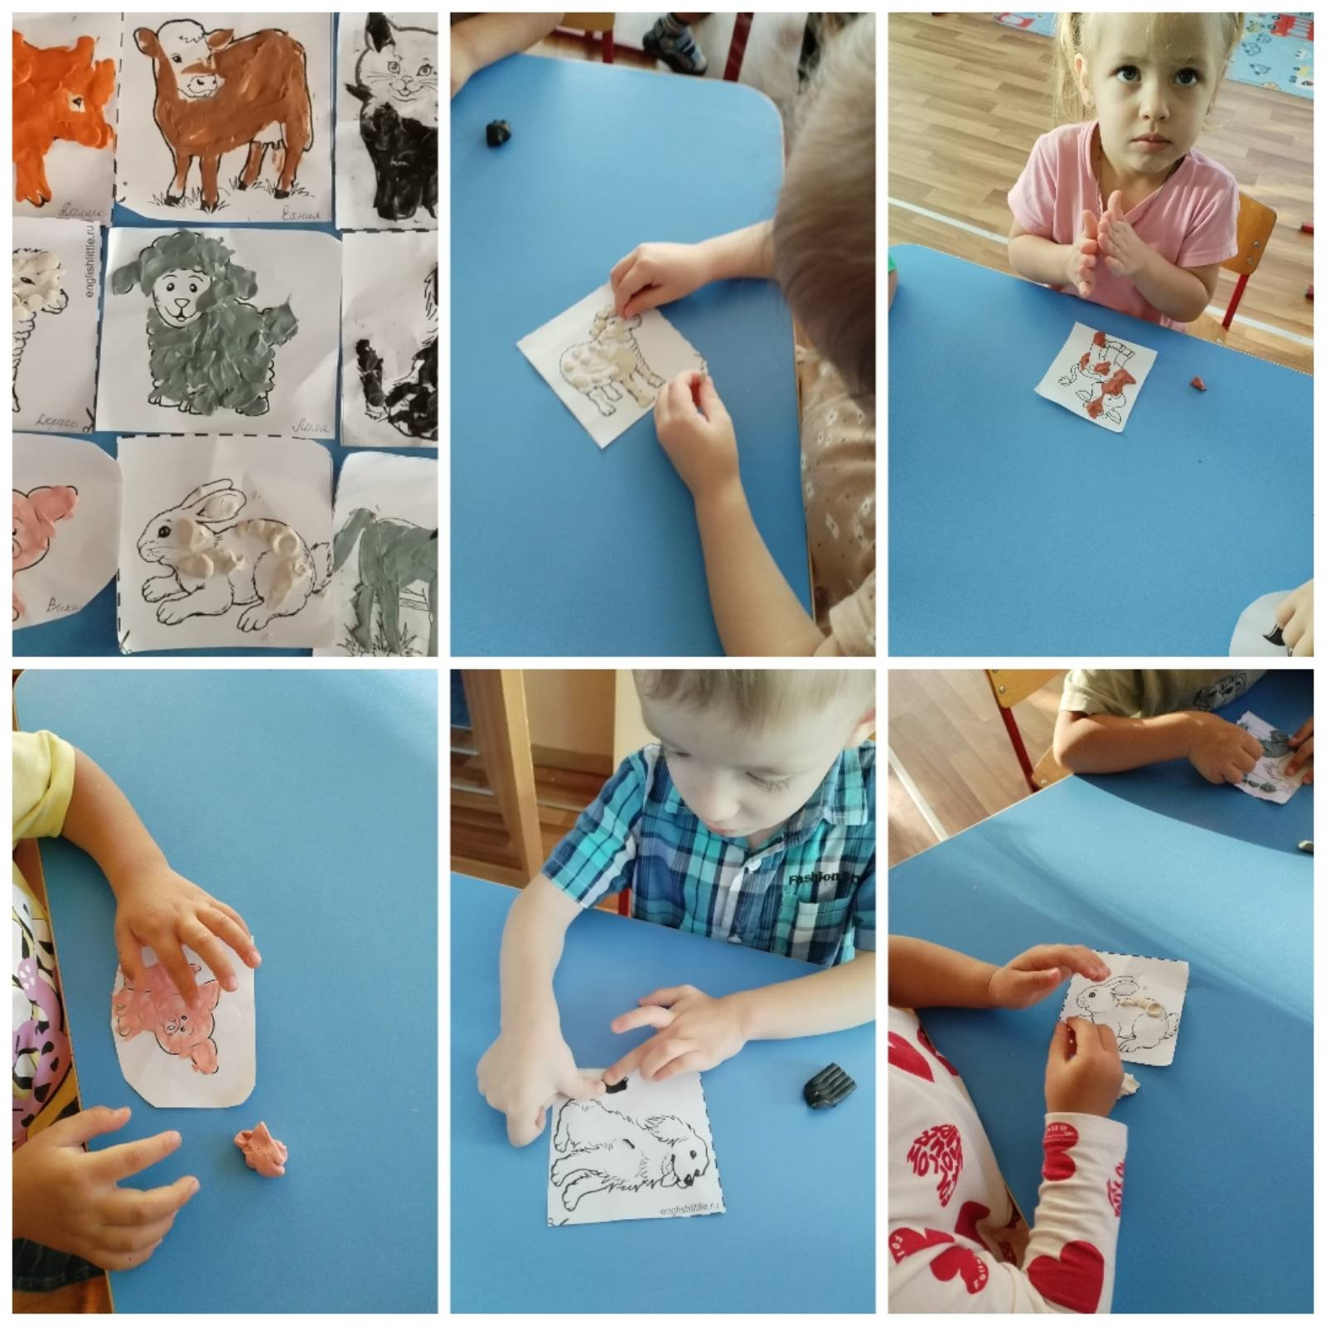

Аппликация: «Домашние животные»

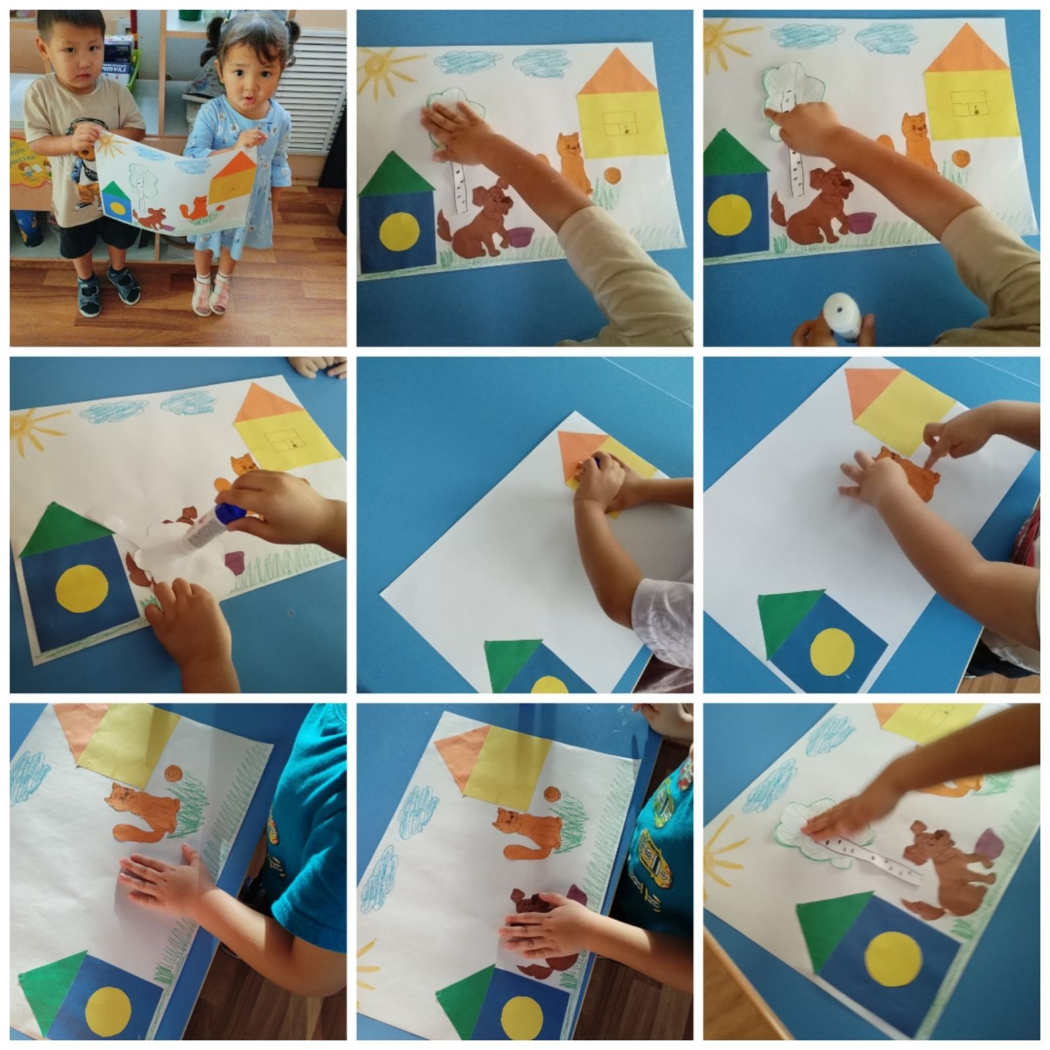

Приложение 2
Тема: «Домашние животные и их детёныши».
Цели: Расширить представления детей о домашних животных и их детёнышах. Уметь различать разных животных по характерным особенностям. Обогащать представления детей о поведении, питании домашних животных. Познакомить с ролью взрослого по уходу за домашними животными. Развивать эмоциональную отзывчивость.
Ход занятия:
Воспитатель:
Соберемся дети в круг –
Я твой друг и ты мой друг
Крепко за руки возьмемся
И друг другу улыбнемся.
Я улыбнусь вам, а вы друг другу,
Чтобы у нас с вами было весь день хорошее настроение.
(дети повторяют за воспитателем)
Воспитатель:
Отгадайте, кто пришел к нам в гости.
Загадка
Позову – и подойдет, на колени ляжет,
Если очень попрошу, сказку мне расскажет.
Мягонькая шерстка, круглые глазищи,
И расходятся от щек длинные усищи.
Трется ласково у ног, если кушать хочет,
Любит лапкой покатать бабушкин клубочек.
Убегают от нее серенькие мышки.
От кого они бегут, знаете, детишки? (Кошка)
«Правильно! Это кошка. Кошечка пришла к нам в детский сад! У нее сегодня день рождения, и она решила пригласить к себе в гости своих друзей- животных. Как вы думаете, кто придет к нашей имениннице?»
Д/игра “Кто спрятался?” (образование притяжательных прилагательных)
Воспитатель: (показывает картинку). “Все гости уже пришли, но спрятались, чтобы сделать кошечки сюрприз. Для того чтобы животные вышли к ней, вы должны отгадать и назвать их”.
Дети: (составляют предложения по картинке). “Пришла корова, потому что видна коровья голова. Пришла собака, потому что видна собачья голова. Пришла лошадь, потому что видна лошадиная голова. Пришла коза, потому что видна козлиная голова. Пришла овца, потому что видна овечья голова”.
Дыхательная гимнастика
“Итак, все животные вышли и начали поздравлять именинницу”. Вспомним, какие звуки произносят животные.
Дети с восклицательной интонацией договаривают звукоподражиния: “Собака загавкала – (гав-гав).
Корова замычала – (му-му).
Лошадь заржала – (иго-го).
Коза замекала – (ме-ме).
Овца заблеяла – (бе-е-е).
А кошечка им в ответ замяукала – (мяу-мяу)”.
Воспитатель:Как всех этих животных можно назвать, одним словом?
Дети: Это домашние животные.
Воспитатель: Почему они так называются?
Дети:Потому что они живут рядом с человеком, приносят ему пользу. А человек за ними ухаживает.
Воспитатель: Молодцы! Сегодня на занятии мы будем с вами говорить о домашних животных.
Артикуляционная гимнастика
Воспитатель: А теперь, ребятки, давайте представим, что наш язычок превратился в «Лошадку».
Это лошадка Серый Бок. Когда она бежит, ее копыта цокают. Научи свой язычок красиво цокать, если хочешь поиграть с лошадкой.
Я лошадка Серый Бок,
Цок – цок - цок,
Я копытцем постучу,
Цок - цок,
Если хочешь – прокачу!
Цок - цок.
(Улыбнуться, приоткрыть рот, цокать медленно кончиком языка, сделать, чтобы нижняя челюсть и губы не двигались, а работал только язык).
Физкультминутка “Кошка”. (Психоречевая гимнастика)
Импровизация движений: сесть на корточки, похлопать себя по животику, встать, потянуться и погладить руками живот.
Воспитатель: “А сейчас мы с вами превратимся в кошечек. Вокруг себя повернись и в кошечку превратись!”
Дети: (выполняют движения в соответствии с текстом).
Села кошка под кусточек,
Сыра скушала кусочек,
Встала кошка, потянулась,
Ее шерстка развернулась.
Д/игра “Назови детенышей”
Воспитатель: У каждого домашнего животного есть детеныши. Назовите их.
Дети: У кошки - ……….. (котята)
У собаки - ………..(щенята)
У коровы - ……….(телята)
У козы - ……… …(козлята)
У овцы - …………(ягнята)
У лошади - ………(жеребята)
У свиньи - ……… (поросята)
Д/игра “Отгадай, что это за животное”
Подбор к ряду глаголов существительного, подходящего по смыслу.
Воспитатель: Сторожит, грызет, лает. Кто это?
Мяукает, ласкает, царапается.
Хрюкает, роет землю.
Ржет, бегает, скачет.
Блеет, бодается.
Мычит, жует, ходит, дает молоко.
Молодцы, ребята!
Воспитатель: “Итак, ребята, лошадь, кошка, корова, коза, кролик, собака, свинья, овца. Кто это?”
Дети: “Эти животные - домашние. И для человека они очень важные!”
Воспитатель: “Правильно! Домашние животные живут рядом с людьми. Люди заботятся о них.

ОД Тема «Кто как кричит?»
Цели:
- связная речь: учить детей составлять вместе с воспитателем небольшой рассказ;
- грамматика: учить называть детёнышей животных, образовывать слова с помощью суффикса –онок-;
- словарь: различать слова с противоположным значением (большой-маленький);
- звуковая культура речи: уточнить и закрепить правильное произношение звука «и», учить регулировать высоту голоса.
Ход занятия
Дети заходят в зал и садятся на стульчики.
Воспитатель: Ребята, к нам сегодня пришли гости, давайте с ними поздороваемся.
Дети: Здравствуйте!
Воспитатель: А сейчас садитесь поудобнее. А я для вас приготовила сюрприз – веселое путешествие. А путешествовать мы с вами отправимся на паровозике. Вот на этом.
На мультимедийной доске изображение паровозика.
Воспитатель: Вам он понравился, ребятки?
Дети: Да!!!
Воспитатель: Ну что ж, ребятки, паровозик ждет нас. Садимся поудобнее, поехали!
Воспитатель: Ребятки, наш паровозик остановился. Наверное что-то интересное увидел и хочет нам показать. Давайте посмотрим.
На экране изображение поляны, на поляне корова.
Воспитатель: Ой, а это кто, ребята?
Дети: Корова.
Воспитатель: Правильно, корова. Послушайте потешку про корову:
Рано-рано поутру
Спел рожок “ту-ру-ру-ру !”
А коровки в лад ему
Затянули: “му-му-му!”
Ты, Буренушка, ступай,
В чисто поле погуляй,
А вернешься вечерком,
Напои нас молочком.
Воспитатель: Ребятки, а как мычит корова?
Дети громко: «Му-у-у».
Воспитатель: А рядом с коровой кто?
Дети: Ее детеныш теленок.
Воспитатель: Как кричит теленок?
Дети на высоких тонах: «му-у»
Воспитатель: Корова какая?
(большая)
Воспитатель: А теленок какой?
(маленький)
Воспитатель: Корова как кричит?
(громко)
Воспитатель: А теленок как?
(тихо)
Воспитатель: Молодцы! Наш паровозик ждет нас, пора отправляться дальше. Садимся поудобнее, поехали!
На экране изображение движущегося паровозика.
Воспитатель: Наш паровозик опять остановился. Что же на этот раз он хочет нам показать? Давайте посмотрим.
Воспитатель: Посмотрите, кто это?
На экране изображение поляны, на поляне – лошадь.
Дети: Лошадь
Воспитатель: Послушайте потешку про лошадку
Ходит конь по бережку
Вороной-то по зеленому.
Он головушкой помахивает,
Рыжей гривушкой потряхивает,
Золотой уздой побрякивает.
Воспитатель протяжно произносит звук и-и-и. Так лошадь зовет своего детеныша.
-Как лошадь зовет своего детеныша?
(хоровые и индивидуальные ответы)
Воспитатель: А кто детеныш лошади?
(жеребенок)
Воспитатель: Посмотрите, мама лошадь большая, а ее детеныш-жеребенок какой? (маленький). И кричит он тоненько. Как кричит жеребенок? (ответы детей).
Воспитатель: Дети, мы с вами долго ехали, давайте немного отдохнем.
Проводится физкультминутка.
Я люблю свою лошадку,
Причешу ей шерстку гладко.
Гребешком приглажу хвостик
И верхом поеду в гости.
Дети показывают движения.
Воспитатель: Теперь садимся на свои места, паровозик зовет нас. Поехали!
На экране изображение движущегося паровозика.
Воспитатель: Следующая остановка. С кем на этот раз познакомит нас паровозик, посмотрим?
На экране изображение свиньи.
Воспитатель: Кто это, ребятки?
Дети: Свинья!
Воспитатель: Правильно! Послушайте потешку про свинку:
Свинка Ненила сыночка хвалила:
-То-то хорошенький, то-то пригоженький:
Ходит бочком, ушки торчком
Хвостик крючком, нос пятачком,
Воспитатель: А как кричит свинья?
Дети: Хрю-хрю!
Воспитатель: Это кого она зовет?
(сыночка, ребенка, детеныша)
Воспитатель: Кто ее детеныш?
(поросенок)
Воспитатель: Мама-свинка какая?
(большая)
Воспитатель: А поросенок какой?
(маленький)
Воспитатель: Как кричит поросенок?
Дети тихонько: хрю-хрю.
Воспитатель: А теперь давайте поиграем в игру. Все животные спрячутся в домике и будут кричать, а вы должны отгадать, кто кричит: мама или ее детеныш. Если угадаете правильно, животное вам покажется.
Дети отгадывают, на мультимедийном экране появляется изображение животных.
Воспитатель: Молодцы, ребята! А давайте сами сочиним сказку «Как маленький детеныш потерялся и как он нашел свою маму»
(дети соглашаются)
На экране схема сказки – алгоритм, дети придумывают сами про кого они будут рассказывать, воспитатель помогает.
Пример. Жили-были корова и ее сынок теленочек. Щипали они травку на лугу. Теленочек потерялся. Стал он плакать и звать маму «му-у». Мама услышала и позвала его «МУ-У». Теленок прибежал к маме. Мама обрадовалась, и теленочек тоже.
Ну вот и все, ребята! Наш паровозик зовет нас. Нам пора возвращаться в детский сад. Поехали!
На экране изображение движущегося паровозика.
Воспитатель: Ну вот, мы и приехали. Давайте скажем нашему паровозику “спасибо” за такое интересное и познавательное путешествие.
Дети: Спасибо!
Воспитатель: И скажем ему “до свидания, до новых встреч!”.
Дети: До свидания!
Воспитатель: Вам понравилось наше путешествие?
Дети: Да!!!
Воспитатель: Давайте вспомним, каких животных мы с вами видели?
Ответы детей.
Воспитатель: Вы сегодня молодцы! Наше занятие окончено.
Дети уходят в группу.

Приложение № 2

Пальчиковая гимнастика

«Домашние животные»
Довольна корова своими
телятами,
Овечка довольна своими
ягнятами,
Кошка довольна своими
котятами,
Кем же довольна свинья?
Поросятами!
Довольна коза своими
козлятами,
А я довольна своими ребятами!
(Показывают поочередно пальцы сначала на одной, затем на другой руке, начиная с больших)
«Котик» (выполнять действия по смыслу)
Котик лапкой умывается
Видно, в гости собирается
Вымыл носик.
Вымыл ротик.
Вымыл ухо.
Вытер сухо.
«Котёнок»
Шёл один я по дорожке, (показываем один пальчик)
Шли со мной мои две ножки, (показывает два пальчика)
Вдруг на встречу три мышонка, (показываем три пальчика)
Ой, мы видели котенка!(хлопает себя ладошками по щечкам и как бы качает ладошками голову)
У него четыре лапки, (показываем четыре пальчика)
На лапках - острые царапки, (царапаем ноготками поверхность того что под рукой)
Один, два, три, четыре, пять, (на каждый счёт показываем соответствующее число пальчиков)
Нужно быстро убегать ! (двумя пальчиками, указательным и средним, убегаем по поверхности)
«У котёнка лапки- мягкие подушки»
У котёнка лапки- мягкие подушки,
А внутри зарапки-острые игрушки
Цап,цап,цап-царап-осрые игрушки.
Шепчет сыну кошка
Не зевай сынишка
Где шуршит немножко_
Там наверно мышка
Цап,цап,цап-царап
Там наверно мышка
Шепчет сыну мышка
Не зевай сынишка
Где шуршит немножко_
Там наверно кошка
Цап,цап,цап-царап
Там наверно кошка

«Машина каша»
Маша кашу наварила,
Маша кашей всех кормила.
Положила Маша кашу Кошке - в чашку,
Жучке – в плошку,
А коту – в большую ложку.
В миску курицам, цыплятам
И в корытце поросятам.
Всю посуду заняла,
Все до крошки раздала. (Указательным пальцем правой руки мешают в левой ладошке. Загибают пальчики на обеих руках. Разжимают кулачки. Сдувают «крошки» с ладошки).

Стихи о кошках

В шубке теплой и пушистой,
В мягких тапочках на ножках,
И мурлычет еле слышно,
И на льва похож немножко.
А еще похож на тигра,
Только маленького роста,
Он веселый и игривый,
И зовется очень просто.
Киска
Киска, киска, киска, брысь!
На дорожку не садись:
Наша деточка пойдѐт,
Через киску упадѐт.
Валентин Берестов
«Бычок»
Маленький бычок,
Рыженький бочок,
Ножками ступает,
Головой мотает:
- Где же стадо? Му-у-у!
Скучно одному-у!

Агния Барто
«Лошадка»

Я люблю свою лошадку,
Причешу ей шѐрстку гладко,
Гребешком приглажу хвостик
И верхом поеду в гости.

«Хомячок»
Хомячок ,хомячок-
Симпатичный толстячок .
Спрятал зёрна за щекой
И скорей к себе домой.

Пальчиковые игры
1. «Коза рогатая»
Идет коза рогатая
За малыми ребятами
Кто кашку не ест,
Молоко не пьет,
Забодаю, забодаю!
Игра повторяется два раза.

2. «Кошка»
Подставляй ладошку
Расскажу про кошку
Будем пальчики считать?
Будем пальчики считать!
Раз-два-три четыре-пять
Вот – кулак,
А вот – ладошка.
На ладошку села кошка!
И крадётся потихоньку,
И крадётся потихоньку…
Видно мышка там живёт
(Вытягиваем вперёд руку ладошкой вверх.
Гладим ладонь другой рукой
Шевелим пальчиками.
Сжимаем пальчики в кулак и разжимаем.
Поочерёдно загибаем пальчики на руке.
Сжимаем пальцы в кулак.
Разжимаем их.
Ставим на ладонь пальцы второй руки.
«Пробегают» пальчиками по руке до плеча.
Прячут кисть другой руки в подмышечную впадину.)

Загадки
Не пахарь, не столяр.
Не кузнец, не плотник.
А первый на селе работник. (лошадь)

Не прядет, не шьет.
А людей одевает. (Овца)

Мягкие лапки,
А в лапках- цап- царапки. (кошка)

С хозяином дружит.
Дом сторожит.
Живет под крылечком,
А хвост колечком. (собака)

Пятачком в земле копаюсь,
В грязной луже искупаюсь. (Свинья)

По горам, по долам
Ходит шуба да кафтан. (Баран)

Комочек пуха,
Длинное ухо,
Прыгает ловко,
Любит морковку. (кролик)

Идет, идет, бородой трясет,
Травки просит: «Ме-ме-ме,
Дай-ка вкусной мне». (коза)

